Information:
Ein PCR-Zyklus ist die Abfolge von jeweils drei Schritten:
- Denaturierung
- Annealing
- Elongation
Arbeitsaufträge:
Zu amplifizieren ist ein DNA-Abschnitt von 860 bp durch Einsatz der hitzestabilen Phusion-Polymerase. Gegeben sind die unten aufgeführten Sense- und Antisense-Primer.
- Berechnen Sie die Annealing-Temperatur für die gegebenen Primer mit Hilfe der Wallace-Regel.
- Berechnen Sie die benötigte Elongationszeit mit Hilfe der in der Polymerase-Info stehenden Angaben zur Geschwindigkeit des jeweiligen Enzyms.
- Erstellen Sie durch Zusammentragen aller Zeiten und Temperaturen ein Zeit-Temperatur-Diagramm eines PCR-Zyklus der oben angegebenen Amplifikation.

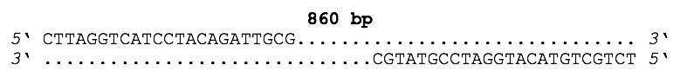

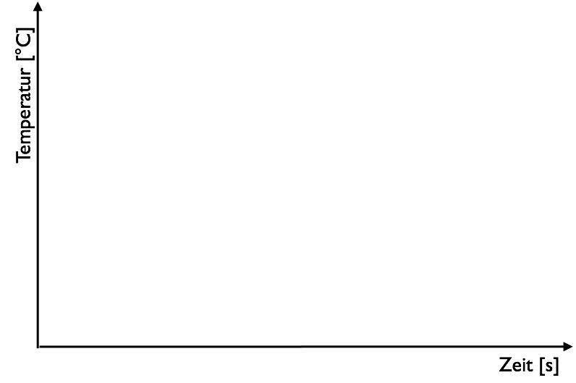



Der PCR-Zyklus -
Wechselspiel von heiß und kalt
Dipl. Biol. U. Bloß
schule-bw.de
biotechnolgie-bw.de

